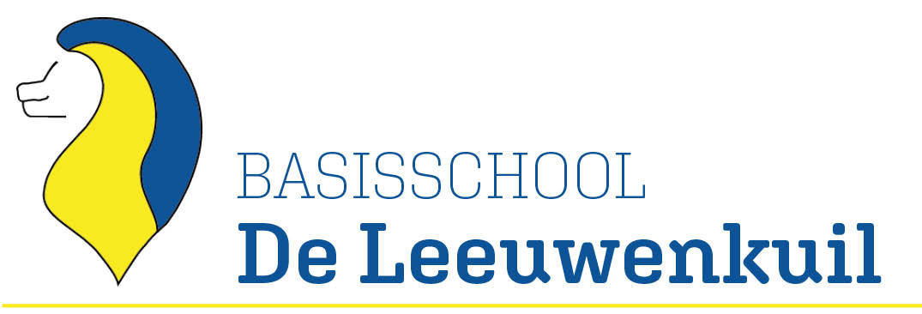

Basisschool De Leeuwenkuil:
HART VOOR KINDEREN EN OOG VOOR RESULTAAT

MISSIE

De Leeuwenkuil is een gezonde school, waar doelgericht gewerkt wordt aan een brede ontwikkeling van kinderen. Vanuit een positief speel-, leer- en leefklimaat begeleidt het team de kinderen naar wereldburgers die zich verantwoordelijk voelen.

VISIE
We zien op De Leeuwenkuil dat:
- PBS en Klasse(n)kracht ingezet worden om een positieve omgeving te creëren.
- De kinderen zelf de ruimte kiezen, die aansluit bij hun eigen manier van leren en verwerken (instructie-, werk- en stilteruimtes).
- De kinderen begeleid worden door de leerkrachten die de verantwoordelijkheid delen.
- De kinderen een doelgerichte instructie krijgen met coöperatieve werkvormen en bewegend leren.

KERNWAARDEN VANUIT ONS WERELDKOMPAS
VERTROUWEN
VEILIGHEID
BETROKKENHEID
ONTWIKKELING
EMPATHIE

PLEZIER

Richtinggevende uitspraken
Dit mag u van ons verwachten:

VEILIGHEID
- Onze reis met de kinderen heeft een doel, waarbij de leerkrachten de koers bepalen.
- We bieden de kinderen keuzemogelijkheden binnen de gestelde kaders.
- We bevorderen een gezond leven.

BETROKKENHEID
- We investeren in de samenwerking tussen kind, ouder en school.
- De kinderen werken in een uitdagende en ondersteunende leeromgeving.

EMPATHIE
- We hebben compassie voor elkaar en aandacht voor de wereld om ons heen.

ONTWIKKELING
- Kinderen ontwikkelen zich op hun eigen manier, waarbij we hoge verwachtingen hebben.
- We zijn samen nieuwsgierig naar de volgende stap in de ontwikkeling.

VERTROUWEN
- We leren kinderen met tegenslagen om te gaan, zodat ze voldoende veerkracht hebben en samen met ons de juiste koers varen.

PLEZIER
- Een ontspannen en positieve sfeer, waarbinnen gewerkt maar ook gevierd wordt.

